Instituto de Educação Infantil e Juvenil

Primavera, 2020. Londrina, __ de Dezembro.

Nome: ____________________________________ Turma: ____________

Área do conhecimento: Educação Física | Professor: Leandro

EDUCAÇÃO FÍSICA – ABRAÇOOOOO

- Fim de ano, não tem nada melhor que um renovo, um relaxante natural, algo que te alegra e te acalma ao mesmo tempo o mundialmente famoso abraço do brasileiro! E que tal aprender mais sobre isso? Vamos juntos aprender e praticar com quem podemos. Chamem todos da sua casa para essa atividade tão especial. O desafio é manter cada abraço entre 10-30 segundos! Vamos desfrutar em família com os pets. Se você inventar um abraço novo manda para mim! Vamos aprender e brincar!

https://www.youtube.com/watch?v=Upb9CHxBX7s 10 TIPOS DE ABRAÇOS - Giulia Kids
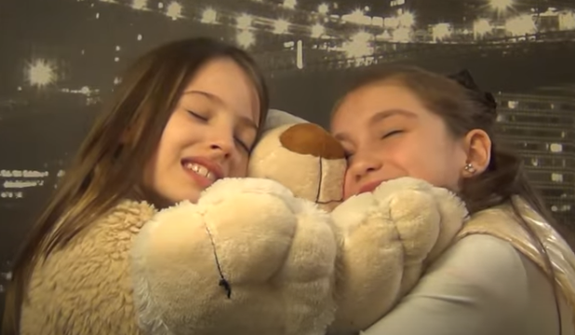
- Vamos brincar! Imprima, pinte ou desenhe os tipos de abraços propostos ou inventados e brinque como quiser ou siga as instruções abaixo.
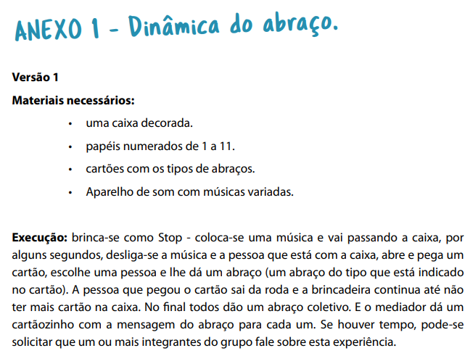 Músicas sobre o abraço todas as idades ❗❗❗:
Jota Quest https://www.youtube.com/watch?v=IUO-o_Bg8AY ;
Quelly Silva https://www.youtube.com/watch?v=bquWkpmw844 ;
Marcelo Serralva https://www.youtube.com/watch?v=HDxB0NZZ5ww ;
Ao Cubo https://www.youtube.com/watch?v=0BLw5p43c7o

Cartões para a atividade:
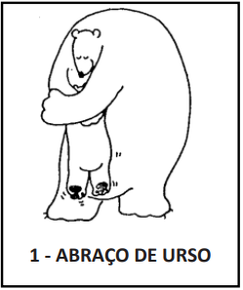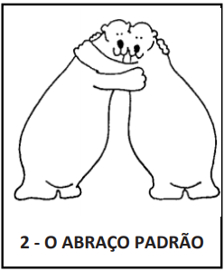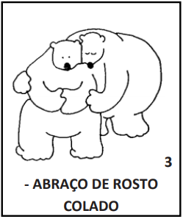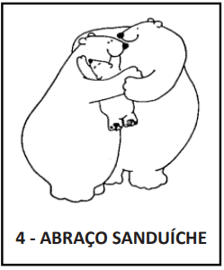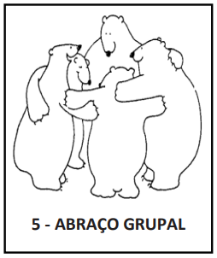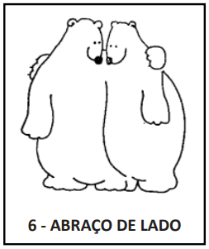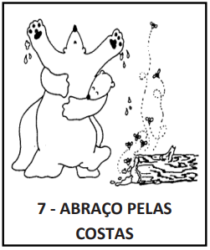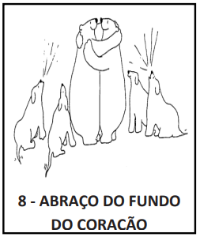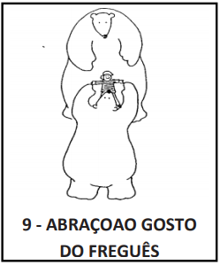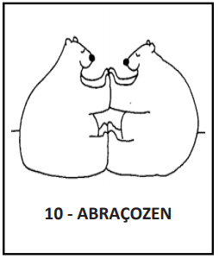

Gostou? Quer aprender mais? Desfrute dessa maravilhosa seleção de atividades, dinâmicas, tipos de abraço, musicas, estudos etc ... Tudo para que possamos melhorar cada vez mais nosso abraço e consequentimente a vida! Um feliz natal e um ótimo ano novo.
Leandro silva
desfrutem desses materiais sobre o abraço ❤️❤️ (compilei com muito carinho, pensando em cada família) e gostaria de compartilhar com vocês!!! Que possamos, mesmo que em poucas pessoas, dar e receber muitos abraços!!!
Dinâmica:❗
http://www.gestaoescolar.diaadia.pr.gov.br/arquivos/File/sem_pedagogica/fev_2018/anexo1_dee_professores.pdf
Conhecimento rápido❗:
https://www.youtube.com/watch?v=CZ4FBhqk2g4
Tipos de abraços de uma forma "cute" ❗:
https://www.youtube.com/watch?v=Upb9CHxBX7s
Tipos de abraços mais para adultos ❗:
https://www.youtube.com/watch?v=RggLvPyHIPA
Abraço na Bíblia❗ :
https://www.youtube.com/watch?v=BMk7caQ3wFI
Tipos de abraços arretado❗:
https://www.youtube.com/watch?v=4aFUwjn8ZWE
Com atividades❗:
http://guapimirim.rj.gov.br/educaonline/arquivos/04/PRE-ESCOLAR-4ANOS-BL4.pdf
Douglas quer um abraço Livro❗:
https://www.youtube.com/watch?v=JkXd8K8kjwc
Para quem quer ler (com referências) ❗❗:
http://andreiatorres.com/blog/2018/10/27/o-poder-do-abraco
Abrace seus pets❗❗ :
https://www.youtube.com/watch?v=qVXbUZFMftY https://www.facebook.com/watch/?v=1250530121652786

Com muito amor e carinho
Leandro Silva

